Апрель 2012

Ежемесячное издание для школьников и о школьниках СОШ №6

МЫ ГОРДИМСЯ РЕБЯТАМИ, КОТОРЫЕ ПРОСЛАВЛЯЮТ НАШУ ШКОЛУ СВОИМИ ДЕЛАМИ, ПОБЕДАМИ В КОНКУРСАХ, ОЛИМПИАДАХ, СОРЕВНОВАНИЯХ.
СЕГОДНЯШНИЙ ПРАЗДНИЧНЫЙ ВЫПУСК ПОСВЯЩЁН ИМ.
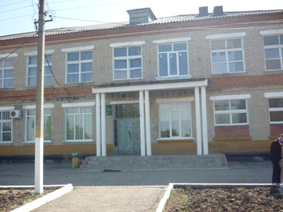



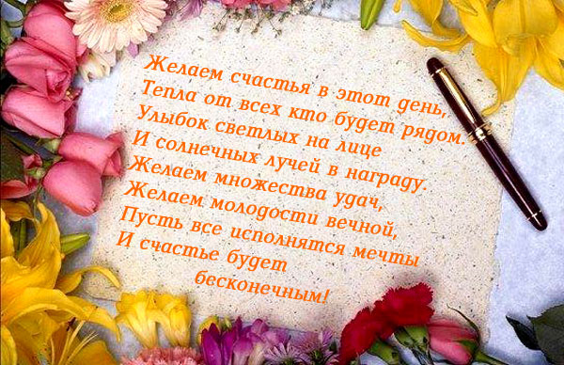

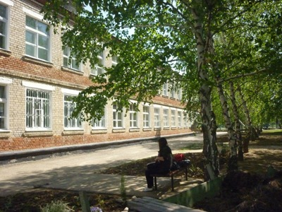



И ПЕВЦЫ, И МУЗЫКАНТЫ

Сложно представить любое школьное мероприятие без певческого коллектива нашей школы. Очень часто на линейках и вечерах можно услышать фамилии нашей «знаменитой четверки»: Габуния Виктория, Ткачева Анастасия, Дёмин Александр и Черный Илья. Я встретилась с ребятами, и они рассказали мне о своем хобби.
Все четверо начали заниматься музыкой с 1 класса у нашей преподавательницы Людмилы Астиевны. В 8 лет Настя начала посещать музыкальную школу по классу аккордеона и фортепиано, Илья занимался игрой на пианино, Саша тоже на фортепиано.
- Одно из первых серьезных выступлений было в 3 классе на конкурсе «Молодые дарования Кубани» - вспоминают девочки. – Мы тогда еще пели песню «Победа».
Долгие и упорные тренировки в музыкальной школе и дома привели к тому, что Вика и Саша получили дипломы лауреатов 2 степени, Настя стала в этом году дипломатом 2 степени, Илья - младший из всех, поэтому у него пока два диплома и одна грамота.
- Ребята, какой из преподавателей поспособствовал развитию вашего таланта?
- Людмила Астиевна! – хором отвечают они. – А из музыкальной школы Казакова Ольга Ивановна и Балым Тамара Борисовна. Спасибо им за терпение и труд в подготовке нас к конкурсам.
- Какое из выступлений было самым запоминающимся?
- Последний вечер выпускников. Была очень добрая, дружеская обстановка, мы пели веселые песни. Хотя каждое мероприятие по-своему хорошее и запоминающееся. Вообще, 2012 год – самый плодотворный по концертам.
Выступают ребята пока только по краю и в дальнейшем хотят, чтобы музыка оставалась для них только хобби.
Будем надеяться, что они и дальше будут радовать нас своими звонкими голосами. Удачи им и процветания!

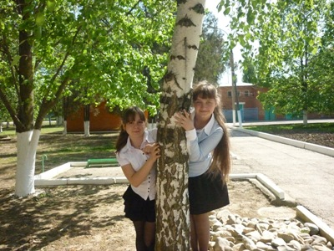

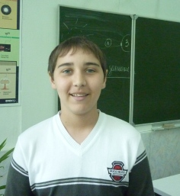

УЧИМСЯ ПОНИМАТЬ МИР
«Британский бульдог (BRITISH BULLDOG)»

«Британский Бульдог» (British Bulldog) – конкурс для школьников, изучающих английский язык.
Главная цель конкурса – вызвать интерес к английскому языку, желание постоянно узнавать и открывать в нем что-то новое, оценить потенциальную аудиторию, проверить возможность использования различных форм подачи материала (аудио и визуальные материалы).
Задания разработаны для трех возрастных вариантов: для 5-6, 7-8, 9-11 классов. Участники, попавшие во второй тур, будут иметь возможность получить сертификаты международного образца.
Идея конкурса принадлежит английской организации British Institutes. Проведение конкурса в России осуществляется под эгидой Института продуктивного обучения РАО.

В нашей школе есть победители этой олимпиады. Одна из них- Кот Алена, ученица 7 «А» класса.
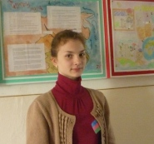
Алена на протяжении всей учебы всегда была отличницей. Но она не из тех отличников-тихонь, которые «прячутся» за свои оценки. У Алены есть хобби.Это-лёгкая атлетика. Она награждена множеством медалей. Почти все стены ее дома увешаны грамотами. Но Алена не собирается связывать свою жизнь со спортом, её в большей степени привлекает английский язык. « Английский язык нужен всегда. Его необходимо знать,- говорит Алёна-поэтому я и стала углубленно изучать его. Этот язык необычайно интересен,как и русский.» В пятом классе освоить воторой язык ей помогал репетитор. Позже- изучала его самостоятельно при помощи различной литературы, Интернета и развивающих компьютерных игр. «Ты просто не замечаешь, как изучение английского затягивает тебя… Хочется учить еще и еще. Это, действительно, увлекает». Старания не прошли для Алёны даром. В школе она заняла первое место, а в регионе 60.
Мне хочется пожелать Алене новых побед.

ЕСЛИ ХОЧЕШЬ БЫТЬ ЗДОРОВ!
Не жалей время на спорт. Здоровье ценнее свободного времени!
Влияние плавания на организм человека необычайно благотворно и разнообразно. Оно помогает человеку стать здоровым, сильным, ловким, выносливым, смелым. От всех известных человечеству физических упражнений плавание отличается двумя присущими только ему
особенностями: тело человека при плавании находится в особой среде — воде, а движения пловца выполняются в горизонтальном положении. И то и другое, да еще в сочетании с плавательными движениями, оказывает на организм человека прекрасное оздоровительное действие. В нашей школе есть ребята, которые занимаются профессионально плаванием. Такие как Андрей Ильин, Денис Ильин, Галиченко Кристина, Степкина Кристина и другие. Вот мы и решили поинтересоваться и расспросить у них про этот вид спорта!

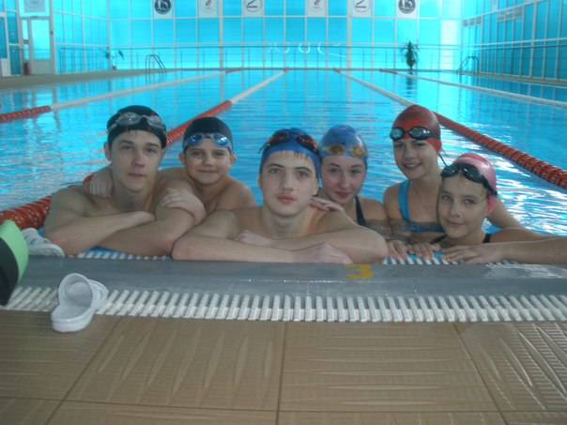

Какой стиль плавания самый эффективный?
Андрей Ильин:
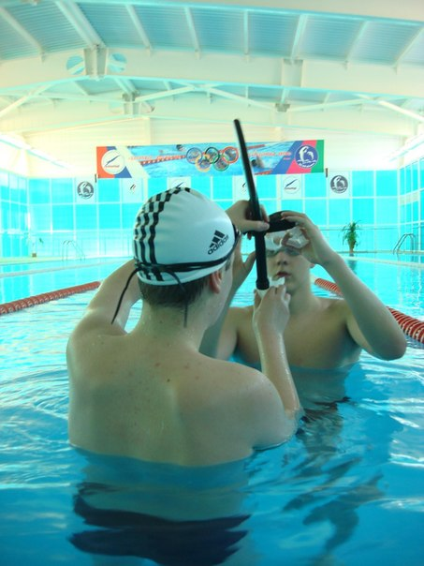
-Кроль – наиболее распространенный классический стиль плавания. Он является самым эффективным и благоприятным для организма стилем плавания. Эффективность плавания зависит, в первую очередь, от правильности выполнения плавательных движений и соблюдения правильного дыхания. Минимум движений – максимум эффективности. То есть, выбранный участок водного пути нужно проплыть, совершив как можно меньше гребков. В среднем это один гребок (взмах рукой) на отрезок пути равный метру.

Бассейн или море?

Кристина Галиченко:
-В вопросе о том, что эффективнее – плавание в бассейне или в море – однозначного ответа быть не может. В бассейне, как правило, есть инструктор, который поможет научиться плавать правильно, подберет водные упражнения в зависимости от ваших потребностей или проблем со здоровьем. Бассейн более удобен и доступен в течение целого года. С другой стороны, позволить себе удовольствие регулярно посещать бассейн может далеко не каждый. Плавание в море (других водоемах) также имеет свои преимущества. Во-первых, волны, ветер, неровности дна создают определенные преграды во время плавания – стало быть, лучше тренируются мышцы. Во-вторых, морская вода является сама по себе полезной. Однако часто бывать на море может не каждый. К тому же, плавание в море несет в себе и определенный риск.

Какая польза от плавания?
Кристина Стёпкина:
- Плавание по праву считается самым эффективным видом спорта, не имеющим конкурентов в оздоровительном воздействии на человеческий организм. Особенно сильное воздействие плавание оказывает на сердечно-сосудистую и дыхательную системы, мышечный аппарат (мышцы рук, бедер, ягодиц, живота, плечей), суставы (бедра, руки, шея), опорно-двигательный аппарат. Кроме того, плавание является одним из видов закаливания, оказывает положительное влияние на иммунную систему.

Что происходит при постоянных занятиях плаванием?

Андрей Ильин:
-Происходит закаливание организма, улучшается терморегулятивная функция, укрепляется иммунитет, а также нервная система, спокойнее становится сон, повышается аппетит и общий тонус организма. Особенно плавание рекомендуется тем, у кого, в основном, сидячий образ жизни.

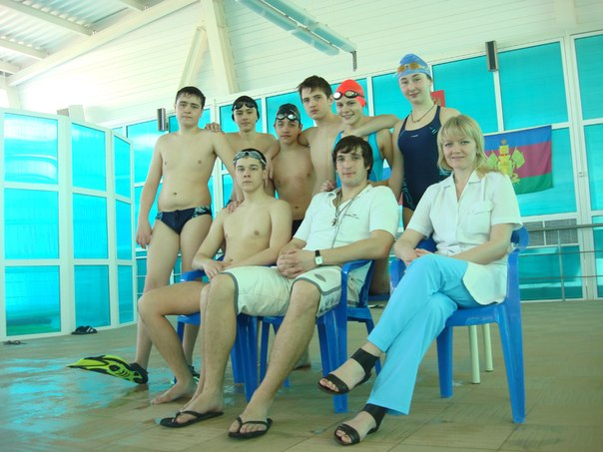
Кристина Степкина:
- Избавляет от страха перед водной стихией, снимает стресс, развивает коммуникативность.

НАМ ПО ПЛЕЧУ ЛЮБЫЕ ВЕРШИНЫ
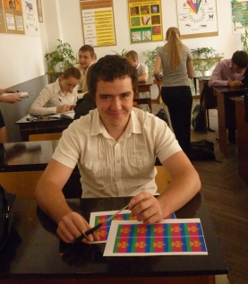
Есть у нас в школе ребята, которые серьёзно занимаются науками. Это нелёгкий труд. Учащиеся 10 класса Александр Гриза и Кирилл Река увлекаются физикой. Они участвуют в работе школьного научного общества. Победив районном конкурсе с темой «Радиационное воздействие на человека», ребята были приглашены на зональный тур в г. Анапу, где заняли 2 место. Ну а после этого были научные конференции в Славянском-на Кубани педагогическом институте и других вузах. Остаётся время у них и на любимые занятия. Саша давно и успешно занимается тхэквондо. А Кирилл любит футбол. Конечно же есть и мечта: закончить успешно школу, сдать удачно ЕГЭ и …А дальше пока секрет.
Мы желаем Кириллу и Саше, чтобы сбылись все их мечты!

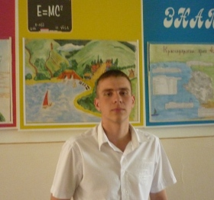

МИР ГЛАЗАМИ ШКОЛЬНЫХ ПОЭТОВ

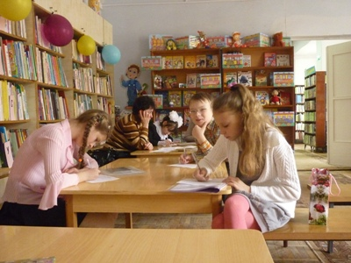
11 апреля 2012 года ребята творческой лаборатории «Проба пера» Демченко Сергей 3 «А» класс, Паршина Дарья 3 «А» класс и Бедаш Елизавета 5 «Б» класс приняли участие в записи первого телевизионного поэтического фестиваля «Славянский веер». Фестиваль продлится до 6 июня 2012 года, когда будет отмечаться день русского языка.6 июня – это ещё и день рождения А.С.Пушкина. Ребята читали свои стихотворения. Это был их первый выход на публику.

Это фотографии с первых в жизни ребят съёмок фестиваля.

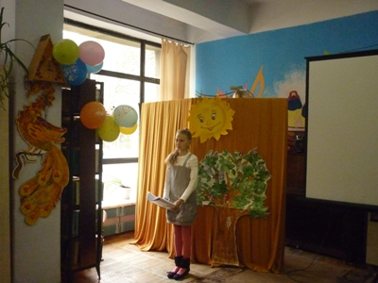
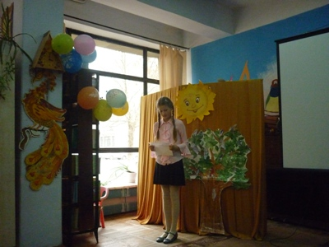

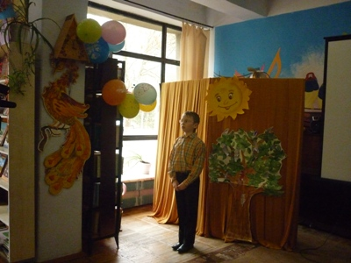

Желаем им дальнейших творческих успехов!

МИР ГЛАЗАМИ ШКОЛЬНЫХ ХУДОЖНИКОВ.

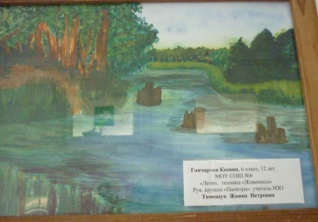
Ни один творческий конкурс не обходится без школьных художников. А сколько выпущено школьных стенгазет! Картины Гарбуз Арины, Бондаренко Анастасии, Гончаровой Ксении и других ребят украшают рекреацию первого этажа нашей школы. Им дан талант передать нам с помощью кисти красоту нашего мира и его уникальность.

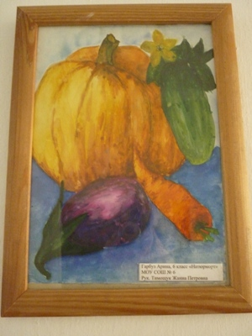
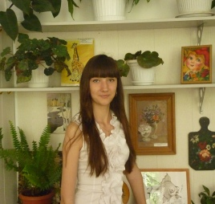

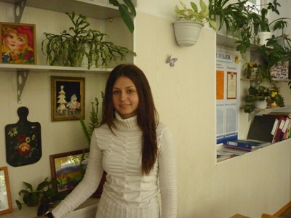
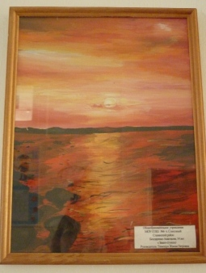

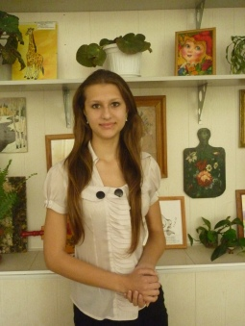

НАД ВЫПУСКОМ РАБОТАЛИ: «Пресс-центр» : Говоруха А.,Галиченко К.,Мостовая Е.,Суслова Д.
Гл. редактор: зав.библиотекой Линская Е.Г.

